**30 советов по повышению мотивации школьников на уроках**

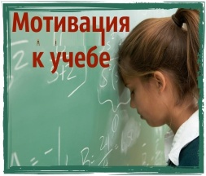

***Как учителям повышать учебную мотивацию школьников***

1. Предоставление частичной свободы выбора .

2. Интерес и радость должны быть основными переживаниями школьнику в процессе обучения

3. При обучении необходимо учитывать запросы, интересы и устремления детей.

4. Самый мощный стимул в обучении «Получилось!!!» Отсутствие этого стимула, означает отсутствие смысла учебы. Нужно научить разбираться ребенка в том, что ему непонятно, начиная с малого. Одну большую задачу разбить на подзадачи так, чтобы ребенок смог самостоятельно их сделать. Если ребенок в каком то виде деятельности достигнет мастерства, то внутренняя мотивация будет расти.

5. Рост уверенности в себе, своих силах способствует усилению внутренней мотивации.

6. Отмечайте достижения ребенка. Оценка его достижений поможет продолжить обучение. Например, список успехов может способствовать тому, чтобы он стал самостоятельным.

7. Не наказывать за неудачу, неудача сама по себе является наказанием. Страх и напряжённость затрудняет процесс обучения. Неудачи снижают мотивацию.

8. Для школьников важна сама личность учителя (очень часто даже скучный материал, объясняемый любимым учителем, хорошо усваивается).

9. Правильно преподносить содержание учебного материала, чтобы это было интересно.

10. Изменять методы и приемы обучения.

11. По возможности стараться на уроке чаще обратиться к каждому ученику, осуществляя постоянную «обратную связь» – корректировать непонятное или неправильно понятое.

12. Ставить оценку ученику не за отдельный ответ, а за несколько (на разных этапах урока) – вводить забытое понятие поурочного балла.

13. Постоянно и целенаправленно заниматься развитием качеств, лежащих в основе развития познавательных способностей: быстрота реакции, все виды памяти, внимание, воображение и т. д. Основная задача каждого учителя – не только научить, а и развить мышление ребенка средствами своего предмета.

14. Стараться, когда это возможно, интегрировать знания, связывая темы своего курса как с родственными, так и другими учебными дисциплинами, обогащая знания, расширяя кругозор учащихся.

15. Всеми возможными способами пробуждать в учениках интерес к учебе – быть самим интересным, сделать интересными методы преподнесения информации и сделать интересной свою дисциплину.

16. Игра является мощным стимулом интереса к окружающей жизни. Казалось бы, игра — дело лишь маленьких детей. Но практика показывает, что это не так. Наибольшую эффективность игровая мотивация показывает в среднем школьном возрасте. Младшие более управляемы, старшие — взрослее и целеустремленнее. Средний же возраст как раз и надо цеплять чем-то азартным и вдохновенным. Различные возрасты диктуют совершенно различные игры. Связано это с теми новообразованиями, которые формируются в психике человека по мере взросления. Игры младшего возраста более линейны, младшего среднего — командные, старшего среднего — подразумевают яркую реализацию в личных поступках, в старших классах становится важным отыгрыш и реконструкция незнакомых образов, интересные и необычные модели действительности. Каждый возраст находит в игре свое, и в целом игровая деятельность оказывает огромный эффект в деле формирования личности человека, его знаний и мышления.

17. Создание ситуации успеха, через выполнение заданий посильных для всех учащихся, изучение нового материала с опорой на старые знания.

18. Положительный эмоциональный настрой, через создание на уроке доброжелательной атмосферы доверия и сотрудничества, яркую и эмоциональную речь учителя.

19. Рефлексия, через оценку собственной деятельности и деятельности других, оценку результата деятельности, вопросы, требующие многовариантных ответов (например, «почему было трудно?», «что открыли, узнали на уроке?» и т.д.).

20. Занимательность, необычное начало урока, через использование музыкальных фрагментов, игровые и соревновательные формы, юмористические минутки.

21. Включение учащихся в коллективную деятельность, через организацию работы в группах, игровые и соревновательные формы, взаимопроверку, коллективный поиск решения проблемы, приём «метод проб и ошибок», оказание учащимися помощи друг другу.

22. Необычная форма преподнесения материала.

23. Сотрудничество на уроке, через совместное решение проблемы и разрешение противоречий, эвристическую беседу, учебную дискуссию, выделение существенных признаков предметов, классификацию, обобщение, моделирование.

24. Стимулирование деятельности, через оценку, благодарность, словесное поощрение, выставку лучших работ, оказание учителем незначительной помощи, усложнение заданий.

25. Выяснить, что является причиной низкой мотивации учеников: неумение учиться или ошибки воспитательного характера. После этого поработать с проблемными сторонами.

26. В деле повышения интереса ребенка к учебному процессу очень важен контакт с ребенком и доверительная атмосфера.

27. Создание атмосферы энтузиазма, оптимизма и веры детей в свои способности и возможности.

28. Применяйте новые информационные технологии.

29. Игра является самым сильным мотивирующим фактором, который удовлетворяет потребность школьников в новизне изучаемого материала и разнообразии выполняемых упражнений. Игра, а именно, ролевая игра дает широкие возможности для активизации учебного процесса.

30. Уважайте личность каждого ребенка.

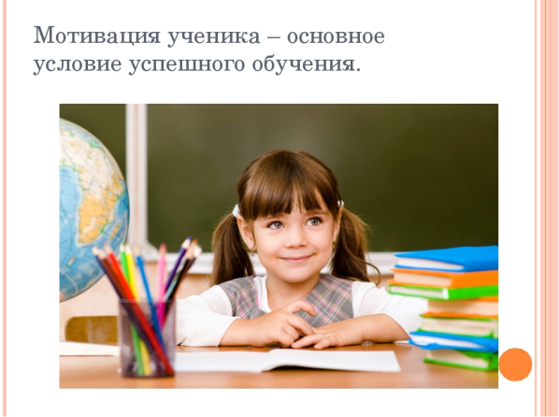

*Рабочая группа педагогов – психологов*

*Сакского района*

*Повышение мотивации у школьников*

Памятка для учителя

Рекомендации педагога-психолога

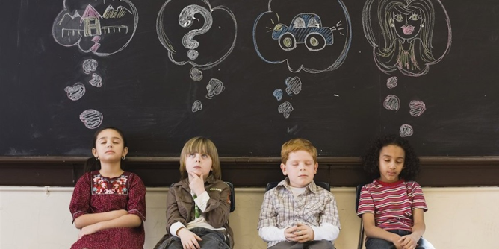

2019 г.